

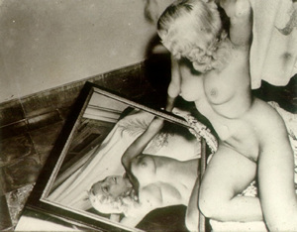

El cuerpo y la fotografía: con los ojos de Narciso

Msc. Grethel Morell

Número 19
Colección Veracruz

El cuerpo y la fotografía: con los ojos de Narciso

Autor: Msc. Grethel Morell, contacto
gremorell@gmail.com

Depósito Legal:

ISBN: 978-84-936357-2-5
Depósito Legal: PM-2760-2008
Ediciones de la Fundació Càtedra Iberoamericana
Cra de Valldemossa, Km 7.5
07122 Palma de Mallorca

© del texto y de la edición: Fundació Càtedra Iberoamericana

Abstract:
El autor historiza en torno a la representaciones fotográficas del cuerpo “cubano” desde el siglo XIX, su evolución genérica a lo largo del siglo XX y los modos icónicos de expresión y represión del mismo en diversos autores y momentos del proceso de la visualidad insular.

Palabras claves: Fotografía Cuba, cuerpos, géneros, miradas.

A partir del reconocimiento de la invención de la fotografía en la vieja Europa (Francia 1839), nació también otra forma de contemplación y logos narcisista en la historia de la cultura occidental. Como es sabido, en un inicio la mirada fotográfica se dirigió hacia cosas o eventos exteriores, cual un registro o documento de sucesos cotidianos con un denotado interés de probar la técnica novel. Así se captaron imágenes de paisajes, de un fragmento de arquitectura, o la llegada de un tren. Luego vinieron los experimentos en estudios y la consiguiente exploración de materiales de soportes y técnicas de impresión (el metal, el cristal, el papel, la plata sobre gelatina, el Betún de Judea, el coloidón húmedo, etc.). Hasta que la confianza en la fotografía como documento de lo real fue hecho manifiesto, entonces pasó a instituirse como negocio y posteriormente como nueva expresión del arte. Surgieron miles de estudios fotográficos por todo el mundo y el último tercio del siglo XIX, se vistió de gala para dar la bienvenida a la nueva era de la reproducción fotográfica. Era que ha contribuido a la instauración de su propio mito sobre la admiración del cuerpo.

Retratarse o tomar otro cuerpo como modelo o referente, lleva implícito la acción contemplativa. Esto no supone, que toda creación fotográfica que utilice el cuerpo humano como motivo, ya sea en su totalidad o a modo de fragmento, tenga como fin una mera intención estética – expectante. Más bien que, el creador, en su acto íntimo de decidir sobre la instrumentación de un cuerpo en una obra, ya posee la noción elemental de que está realizando una propuesta de contemplación y disfrute propia, para la contemplación y disfrute ajena (de un público heterogéneo y mixto). Así, la multiplicidad de miradas sobre el cuerpo mostrado, expandido, fraccionado, sublimado, vejado o cualesquiera que sean las determinaciones discursivas que se tengan sobre la imagen misma, se hace eco de un reflejo centuplicado y colectivizado. Es como si el espejo donde nos estemos mirando se rompiera de repente y en cada pedacito de vidrio veamos aquella imagen completa que veíamos al principio, y no una versión deformada de la misma; siguiendo contra la lógica común, un supuesto principio de clonación y no de fragmentación.

Adpero, la fotografía desde su reconocimiento como medio de expresión artístico y desde su total generalización en una cultura occidental de la reproducción de la imagen (recordemos que fue en Europa, a finales del XIX y después de ganarle el debate a la pintura, de la cual se creyó que iba a ser su verdugo), ha funcionado como aquel lago primario que devolvía fidedigno el reflejo del Narciso mitológico. Pero en este caso, a diferencia del referido personaje griego y su historia, la imagen del cuerpo que devuelven las placas de plata sobre gelatina de la modernidad, son adaptaciones pasadas por la imaginería e ingeniosidad de cada hacedor. En consecuencia la imagen duplicada muestra un cuerpo ora metamorfoseado, ora metaforizado. Aunque sí será siempre una imagen concebida desde segundas o quizás terceras intenciones, sin tener en cuenta su nivel de probidad a la esencia narcisista de la contemplación.

La era de la reproducción fotográfica ha anulado ese intimismo de la auto mirada eximida, propia de la tradición escolástica del arte ha desplazado la exhibición del yo privado por el excentricismo de la particularidad. Mostrar un cuerpo en una foto, ya sea físicamente el del artista o el de otros, se ha convertido en la llave del estrellato del ego. Sin pensar por demás, en que el grado de veracidad que inspira (ese no tener dudas de que lo que se muestra es real), se ha convertido en un excelente ejercicio público de autorreconocimiento.

El Narciso Cubano

Las culturas del llamado Nuevo Mundo o los pueblos del otro lado del Atlántico, se sumaron con entusiasmo al maridaje del cuerpo y la reproducción de la imagen.

Desde la misma introducción de la fotografía en tierras latinoamericanas, también se importaron modelos y maneras de mirar a través del lente al estilo europeo. Por supuesto, el invento venía con su receta. De tal modo se acogieron los retratos de familias, los retratos de sociedad en estudio y por ende, los desnudos, que por aquel entonces estaban generalizados los femeninos y con un carácter notoriamente comercial. Los cuerpos en estudios, resplandecientes en el preciosismo de la técnica fotográfica, cuerpos engalanados en una estética de la feminidad para ser consumida por la voracidad coleccionista del macho (las postales de mujeres nuditas que se vendían como publicidad) y los retratos de coristas impúdicas, fueron los primeros enfoques aprehendidos. Pero no tardó mucho la historia en demostrar la originalidad, o por lo menos la voluntad de trascendencia de nuestras versiones; por demás de una inclinación trastocada por la vehemencia, hacia la temática del cuerpo en la fotografía artística, determinado quizás por esa propensión innata del ser caribeño de exhibir las carnes. A tal punto que pareciera inventar, desde nuestra cuenca, una versión oriunda del mito heleno.

Y es que el cubano se presenta al mundo a través de su cuerpo. Toda una cultura de tradiciones se resume cual grano de maíz en la brevedad de un cuerpo, en los límites de una carne, en los márgenes de una materia viva. Y porque es materia férvida, es que lleva la historia consigo. Lleva también la palabra, las ideas, la verdad, la mentira, la razón, los sueños, las beligerancias, las treguas, las pasiones – altas y bajas -, la esencia, lo plural, lo único, lo trascendente, lo tolerable, lo transgresible... en fin, lleva una vida, la propia y la ajena, lleva un país, un carácter, una distinción. Pareciera un slogan, pero es que le cuerpo y sus proyecciones exhiben cual vitrina de mercado, todo lo que el espectador quiera ver en él.

La tarjeta de presentación del ser caribeño, y más del cubano, está en su cuerpo como atributo. El narciso cubano lleva desplegadas todas sus banderas. Imaginemos un cubano sin palabras, aún más, sin sonido. La gestualidad, las expresiones mímicas, delatan traidoramente su origen. La necesidad de extroversión lo hace comunicarse con su cuerpo: con sus piernas, con sus brazos, con sus manos, con su cabeza, con su rostro, con sus caderas, como ocurrió en la formación de la danza moderna nacional, donde el movimiento pélvico y el movimiento ondulante de la cintura, se convirtió en un rasgo privativo de ese tipo de expresión danzaria. Otro tanto sucede en las artes visuales, en que la imagen de la desnudez, particularmente la femenina, se manifestó en su esencia criolla y múltiple. Recordemos brevemente aquellas piezas de Carlos Enríquez y Mariano Rodríguez que poseen la desnudez femenina como fuente temática en los tempranos años treinta y cuarenta de la pasada centuria.

Ahora, ¿sobre cuál espejo o sobre cuáles aguas se miran los fotógrafos cubanos? ¿Cuál es el reflejo que quieren dar de sí mismos? ¿Por qué tanta insistencia en el autorretrato como recurso artístico para ofrecer mensajes plurales? ¿Por qué gustamos tanto de nuestro cuerpo, por qué gozamos en ofrecerlo, por qué hacemos de él un mural de la existencia, un carnaval de semas y simulaciones? ¿Por qué disfrutamos vernos en las imágenes que colgamos en galerías, reproducimos en catálogos o que sencillamente pasamos de mano en mano? ¿Por qué ofrecernos al mundo con la cara de nuestro cuerpo?

Algunos pasos sobre la Historia

Como se conoce, las primeras noticias sobre la presencia de la fotografía en Cuba datan del año 1840, cuando el norteamericano G. Washington Halsey presenta a la sociedad habanera el invento de Daguerre. Ya para el año siguiente, numerosos retratistas en daguerrotipia anunciaban sus servicios en estudios acomodados, la mayoría, en la entonces Habana intramuros. Don Esteban Arteaga es el primer fotógrafo de origen cubano, y publica en el Diario de la Marina en 1844 la noticia de la apertura de su estudio en la calle Lamparilla.

Comenzó entonces la comercialización abierta y abundante del invento en la Isla. Aquellos tiempos inaugurales se caracterizaron, casi en su totalidad, por la tendencia hacia el retrato en estudio, ya fuesen concentrados en las figuras o haciéndose acompañar por accesorios embellecedores o vistas de paisajes. Es de acotar además, que las fotografías de paisajes tomadas de la realidad, era una modalidad que ya se venía haciendo en la misma década.

A partir de 1860 se desarrolla la fotografía noticiosa o informativa, realizada en la calle por fotógrafos ambulantes, luego emerge la fotografía científica y la preeminencia del fotorreportaje dado por un suceso histórico: la Guerra de los Diez Años. Hacia 1882, algunas fuentes aseveran que las “tarjetas fotográficas” eran los retratos de moda y que a partir de 1895 se hacen predominantes las fotos de carácter reporteril, producto del interés por registrar en imágenes la campaña de la Guerra de Independencia.

Finalizando el siglo XIX surge el fotoperiodismo, quien se despliega verdaderamente en los albores del siglo entrante, impulsado quizás por el surgimiento de publicaciones periódicas nacionales que concedieron espacio seguro a este tipo de trabajo, como fueron, en primer lugar la Revista Bohemia (se funda en mayo de 1908) y las Revistas Social (enero de 1916) y Carteles (se instituye en enero de 1919 y cambia de formato en mayo de 1924). Además de fungir como medios ideales para la promoción fotográfica de su contemporaneidad, estas revistas acogieron todo un espectro de tendencias en la manifestación, incluyendo por supuesto, las imágenes que versaban sobre el cuerpo humano y su desnudez. De tal forma aparecen en sus páginas, en el transcurso de la primera mitad de la República, nombres y sucesos primordiales para el ámbito artístico fotográfico de la época.

Joaquín Blez Marcé, todo un paradigma de los retratos en estudio y particularmente los desnudos femeninos, colaboró en la Revista Social desde sus primeras publicaciones y obras suyas ocuparon las páginas de Bohemia y Carteles durante las décadas veinte y treinta.

La manera de hacer de este fotógrafo definió todo un estilo. Con él las aproximaciones al cuerpo se definieron por la mirada masculina sobre la desnudez femenina, desde un estudio donde hasta el más mínimo detalle era predeterminado y con un enfoque absolutamente estético – acomodaticio. En las obras de Blez el cuerpo de mujer es emparentado, en esencia, con una mercancía que se mira y valúa en el lustre de su belleza, sin provocar otra inquietud que la de su presencia monárquica. Con ademán tradicionalista y europeizado, el lente del “fotógrafo del mundo elegante” atrapaba a modelos canónicas recreadas en la suavidad de sus formas. Aunque tales efigies eran centro y motivo, los atuendos acólitos funcionaban como apoyatura refrescante y concluyente del sentido original de la imagen. Los mantones bordados, las cortinas grandilocuentes, los abanicos emplumados, los velos y la pandereta, eran elementos que ensalzaban la expresión decorativa de los retratos.

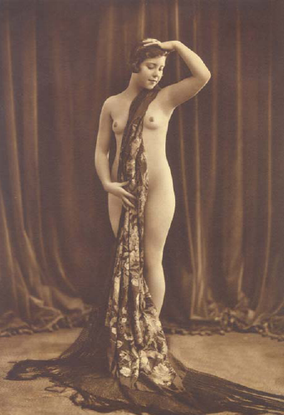
Joaquín Blez, Sin título, 25x 13cm colección Fototeca de Cuba

Si bien Blez Marcé se contuvo en una estética complaciente, epocal, con una proyección discursiva de lectura única, logró por otro lado, una tipificación o estandarización del tratamiento de la desnudez femenina en estudio, que lo ha estampado en la historia de la fotografía cubana, como un clásico del asunto.

Otro artista relevante del tema lo es Rafael Pegudo Gallardo, quien realizó profuso trabajo de fotorreportaje para algunas publicaciones periódicas habaneras (como el periódico El Mundo y la revista Carteles), fue Profesor Titular de Fotografía de la Escuela Profesional de Periodismo “Manuel Márquez Esterling” y publicó numerosos libros sobre técnica, historia y terminologías relacionados todos con la fotografía. Pero el resultado de su mayor dedicación es posible encontrarlo en la labor de promoción artística – fotográfica que sostuvo durante décadas. De igual forma, la cuestión del cuerpo fue eje de ese denodado desempeño.

Desde los años veinte descuella su interés en la temática, hasta que a finales de la primera mitad del siglo intentó hacer una Primera Muestra de Desnudos Fotográficos (cosa que lo logró por razones ajenas a sí) y posteriormente presentó su libro dedicado por entero al desnudo (La Fotografía del Desnudo, AYON Impresor, La Habana, 1950). Resalta también la publicación en septiembre de 1927 de una nota promocional en la Revista Carteles sobre el tema y en el mismo suplemento, el anuncio en febrero de 1950 de la aparición pública de su texto y una consiguiente exposición de desnudos.

Las imágenes de Pegudo Gallardo sobre el cuerpo femenino in puris naturalibus, que se pueden apreciar ilustrando su aludido libro, son retratos en estudio, concentrados en el esmero técnico y plástico, donde el cuerpo de mujer vuelve a ser centro y motivo, sin otras pretensiones que la egolatría de la imagen en su valor estético. Son diáfanos ensayos de posturas humanas. Las poses dejan de ser las clásicas blezcianas para convertirse en estudios de estructuras y movimientos, con enfática atención en la iluminación y la ausencia casi total de decoraciones y aditamentos. En tales obras no hay un estándar para las modelos, como sí sucedía con Blez Marcé, donde a muchas el encuadre le elimina el rostro, y aquellas que lo muestran, están evidentemente maquillas y atildadas con prendas. Irrumpen además, las tomas del cuerpo en sus detalles y se torna otra vez sobre la articulación publicitaria de la imagen.

Este último rasgo no es una distinción privativa de Blez y Pegudo, es una manera de enfrentar la desnudez femenina muy propia de un período. Es una mirada que, persistente desde sus mismos orígenes, se mantuvo en la creación fotográfica durante más de un siglo. Recordemos las postales legadas de Europa en el siglo XIX y las pequeñas impresiones publicitarias que comenzaron a hacerse en el país entrado el siglo XX. Luego, con esta misma noción, se trataron todas aquellas imágenes que poblaron las páginas de revistas, anunciando productos a consumir junto a féminas sensuales en su desnudez.

Tanto en las postalitas publicitarias que algunas fábricas de cigarrillos y tabacos concebían para acompañar y hacer más efectiva la venta, (como la marca Trinidad y Hno. por ejemplo), y las impresiones de torsos desnudos en cajitas de fósforo, así como en los anuncios de cremas, pomadas, perfumes, bebidas, etc, el cuerpo de mujer era objeto, apoyatura visual, elemento figurativo propicio para la manipulación psicológica con atisbos mercantes, por demás, de comportarse como instrumento perfecto para comunicar mensajes claros y precisos: el desnudo de mujer conquista y vende alígero. Lo que hasta algunos años atrás estuvo vedado, pasa a ser entonces imagen pública y mercadería.
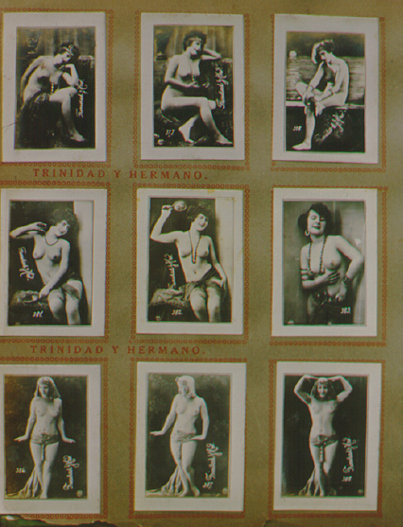
Postales fábrica Trinidad y Hermanos, década del 20.
Colección Biblioteca Nacional, Cuba

Otras particularidades del tratamiento del cuerpo humano en la época se encuentran también en la casi exclusiva atención sobre el cuerpo de mujer desnuda, con miras rayano lo ampuloso y lo pueril. En otras palabras, la relación sintónica entre intención publicitaria, lucidez técnica – formal y el placer estético implícito en la resultante visual son, a grandes rasgos, las enunciaciones presentes en aquellas inaugurales obras del siglo XX.

A mediados de 1939 se instituye el Club Fotográfico de Cuba (CFC) y en agosto del mismo año se celebra en La Habana el Primer Centenario de la Fotografía, organizado y promovido por Rafael Pegudo. Entre los fundadores del Club estaban Roberto Rodríguez Decall (quien fue líder de la asociación), Ángel de Moya, Joaquín Blez, el propio Rafael Pegudo y Felipe Atoy; luego se incorporaron Rogelio Moré, Tito Álvarez y Abelardo Rodríguez, entre otros.

La generalidad de los creadores asociados al CFC adoptaron en estilo pictorialista, muy acorde con lo que estaba exponiéndose en el mundo fotográfico de vanguardia. Dicho estilo se distinguía por el virtuosismo y la presunción técnica, la exploración en las posibilidades del trabajo con la iluminación y para algunos, la utilización del color, que por entonces ya venía adquiriendo prominencia. Sus principales objetivos a fotografiar eran los paisajes naturales, tanto en su amplitud como en sus partes; los retratos, prevaleciendo nuevamente los de estudio; algún que otro detalle arquitectónico, y por supuesto, el cuerpo humano.

Admitido con significativa envergadura, el cuerpo se expresó desnudo, semidesnudo e inferido. En cuanto al desnudo, primó el femenino y su variante de retrato en estudio. Estos desvestidos de mujer firmados por los miembros del Club, corroboran que la noción clásica del desnudo femenino se mantuvo durante lustros con la huella indiscutible del canon. Aunque hay que apuntar que se orientó por momentos, hacia otro tipo de perspectiva, como la modalidad de bustos y torsos. Sin embargo, el trabajo con el cuerpo semidesnudo presentó quizás una visión algo novedosa para el tiempo: la semidesnudez descarnada o el llamado en cueros, fotografiada en colectivo y con intención documental. Un ejemplo de ello lo muestra la serie de coristas francesas a color realizada por Rodríguez Decall en 1955, donde se capta vívido el ambiente cabaretero y el desenfado ostentado por el cuerpo femenino en dicha profesión. Por otro lado, el cuerpo inferido es otra de las visiones promulgadas dentro del asunto, pues en 1944 la obra “Bronce” de Felipe Atoy Vasconcelos fue Mención de Honor del Club Minicam (sucursal de venta de artículos fotográficos patrocinadora de certámenes), y no es más que la grafía de una mujer desnuda sobre un caballo estática en su condición de escultura.

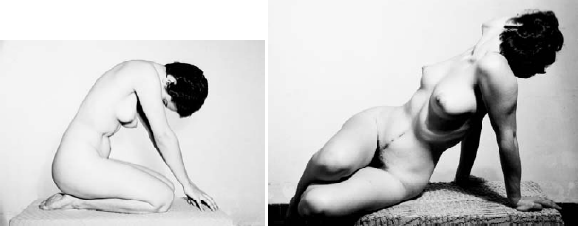
Rodríguez Decall, década 50. Colección Roque

Igual de ineludibles se hacen los trabajos con el cuerpo infantil (“Desnudito”, de 1948, realizado por la también miembro del Club, María T.O. Bourque), y los desnudos en exteriores que, a mi parecer, emergieron con los miembros del CFC.

Detengámonos ahora unas líneas en un fotógrafo del Club que amerita evocación aparte: Roberto Rodríguez Decall, pues en él se resumen diversas directrices de trabajar el cuerpo y su desnudez, las cuales poseen el ineluctable mérito de la primicia. Decall abordó tanto el desnudo desde su faceta proverbial, como el semidesnudo realista y el desnudo en exterior, porque al juzgar, su mirada pretendía explorar más al cuerpo que a la carne exclusivamente. Así podemos apreciar retratos en estudio (tradicionales y perfectamente iluminados), tanto de cuerpo entero como seccionados por el busto, parciales o completos, sin aditamentos de fondo o escoltados por un cortinaje moderno, con el rostro visible o esquivado, deleitados en la minuciosidad del blanco y negro o a color. También están las fotografías en exteriores y las obras con incipiente carácter ensayístico o documental, igualmente de cuerpos de mujer. Dentro de las primeras despuntan piezas tratadas con iluminación natural, y con escenarios tan antagónicos como un balcón o el diente perro costero; y en la vertiente segunda, está la serie de retratos de las coristas europeas referidas en párrafos anteriores.

En tal secuencia de imágenes, el ingenio de Rodríguez Decall implica al sentido de relajación y de voyeur dentro del acto creativo en sí, pues al hacer de la toma de la desnudez de las figurantes, las cuales se retratan como ofrecidas al placer o a la profesión, un acto participativo y de disfrute, demarca y enfatiza la idea de la fotografía sobre el cuerpo como documento de lo real.
Adempero, creo que con los creadores implicados en el CFC, a pesar del privilegio de las poses académicas en los retratos de estudio y la utilización raigal de un lenguaje técnico depurado, se desplaza el centralismo y la terminología de desnudo hacia la de cuerpo. Pues a pesar del esteticismo innato de sus imágenes, ya se perfilan obras donde la mujer desnuda como texto, no está únicamente concebida para deleitar el sentido de la visión. Aunque éstas continúan con la línea un tanto glamurosa del estilo decimonónico, no se limitan a ella.

Ya avanzada la República asoman las creaciones de Constantino Arias Miranda, el magistral fotorreportero de los años prerrevolucionarios. Fue el fotógrafo de la época, que sin plegarse a la conciencia de la construcción de la historia cubana, documentó medulares acciones revolucionarias en la capital. Sin contar además, que registró con su cámara “lambiona” el boato de la burguesía y la ordinaria vida nocturna habanera de los años cuarenta y cincuenta. Este colaborador asiduo de la revista Bohemia, más que detenerse en retratar cuerpos en poses, exacerbó la visión del cuerpo colectivo, la masa, el cuerpo ciudad, o el cuerpo social como testimonio de la historia.

Solo se advierte su mirada intuitiva sobre el cuerpo humano autónomo y desnudo en la magnífica serie “Hotel Nacional” fechada en 1951, la cual contiene una secuencia de siete imágenes de una escultórica mujer ofrecida en su impudicia. “Leda frente al espejo” es la más difundida de ellas y muestra lo que pudiéramos denominar un tránsito entre la noción estética de los creadores del Club Fotográfico y los presupuestos de lo moderno o lo que simplemente vino después (en los años sesenta).

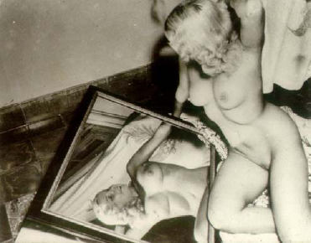
Constantino Arias, Serie Leda, 1951
Dentro de su registro de la nocturnidad, el lente de Arias también capturó la semidesnudez de la carne en una serie de imágenes sobre coristas en escena, con igual sentido de reportaje o manifiesto.

En las décadas del sesenta y setenta se produce un gran cambio en la vida socio cultural del país. Como consecuencia del triunfo revolucionario en 1959 y de la posterior efervescencia política social, la fotografía da un giro radical de la primacía de la imagen en estudio hacia la foto atrapada en la calle en el instante ideal. La fotografía retorna entonces a sus cualidades originarias: fidedigno documento de lo real.

Sobreviene un desplazamiento de la estética del CFC, la cuál pudiera llamársele una estética de congregación y enfrentamiento de miradas y resultados formales, por una estética del impacto y la funcionalidad. Son los años del prodigio fotorreportaje.

La fotografía se convierte en un arma de la Revolución, por lo que nacen las grandes series épicas donde el contrapunteo del vacío y el aglutinamiento dentro de un mismo discurso visual, se hacen típicos en la configuración. Por lo tanto, la representación del cuerpo social, del cuerpo de la nación, o del cuerpo colectivizado se preconiza dentro de la imagen gráfica, y la mirada sobre el cuerpo independiente y desnudo queda categóricamente relegada. Sin embargo, el contexto se comportó favorable para las tendencias hegemónicas.

Prevaleció una vasta acogida de exposiciones fotográficas, así como una generosa participación de la fotografía en salones de artes plásticas en la capital cubana (por ejemplo, en el Salón de Mayo de 1968, efectuado en el Pabellón Cuba y en el Salón 70 en el Museo Nacional de Bellas Artes). Además, comienza a celebrarse en 1971 los Salones Nacionales de Fotografía 26 de Julio, dedicado íntegramente a la exaltación del fotoperiodismo. Por otra parte, en 1962 se produce la apertura de egregias galerías en varias ciudades del país y el apoyo institucional también se hace plausible: se crean en 1976 la Sección de Fotorreporteros de la UPEC y la Sección de Fotografía de la UNEAC, y en el año 1978 surge la Sección de Fotografía de la Brigada Hermanos Saíz.
No obstante, en cuanto al cuerpo develado por la cámara, son exiguas las referencias de imágenes y creadores que existen.

De haber sido tratado el cuerpo como fundamento o en sus fracciones, con inclinación hacia la estética contemplativa, como gestor de connotaciones ontológicas o como simple apoyatura de la imagen en su totalidad, lo cierto es que esperó imperturbable en archivos personales por dos décadas para volver a la palestra expositiva. De estos años, y de mi búsqueda ansiosa, solo conservo la imagen de un torso desnudo de mujer colgante de un cuadro en un tercer plano y la oralidad descriptiva de otro torso semidesnudo atravesado en su diagonal por un arma de fuego. Una es “El sueño” de Raúl Corrales, donde la pintura de una fémina con los pechos al descubierto que gravita sobre un miliciano dormido, deviene en punto neurálgico de la composición. Y otra es “La vida y la muerte” de Korda, más reconocida en el escenario fotográfico como “la miliciana de Korda”, obra extraviada en el tiempo y censurada en su momento.

Y es Alberto Díaz Gutiérrez (Korda), un creador que a pesar de haberse convertido en nombre insigne dentro de la fotografía documental cubana, dedicó una línea de su trabajo al cuerpo y al fotografía. Si bien no lo cometió de manera extensiva, como plato fuerte de su poética visual, si lo llevó con cierta constancia desde sus mismos comienzos como fotógrafo hasta entrada la década del noventa. En 1954 Korda realiza su primer trabajo con el cuerpo femenino, signado por la histórica actitud admiradora de la desnudez; postura que se mantuvo en su quehacer hasta en una de sus últimas obras sobre el tema (“Musa de luz y sombras” fechada entre 1989 y 1990).

Es en 1956 que se establece oficialmente como fotógrafo comercial y publicitario, y en 1959, a raíz del triunfo revolucionario, pasa a trabajar como fotorreportero del periódico Revolución. Pero tanto en su proyección publicista como de fotógrafo reporteril, los ojos que captaban la armonía y pasividad del cuerpo en pose, lo hicieron siempre con la belleza en la figura como filtro. Los desnudos aprensados en la sujeción del gesto, eran regodeados por un gusto innato en la creación, por una mirada objetual que calificaba al cuerpo femenino como “una obra magistral de la naturaleza”. Eran retratos siempre tomados con la luz natural.
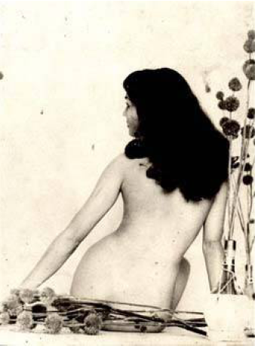
Alberto Díaz (Korda) Años 50

Hacia finales de los años cincuenta e inicios de los sesenta, Korda ocupó una sección de fotografía publicitaria, en la cual aparecían desnudos por supuesto, en la revista Carteles. En Cine Bellezas, nombre de la sección, se publicaban imágenes de actrices y modelos semidesnudas, con notable afán propagandista.
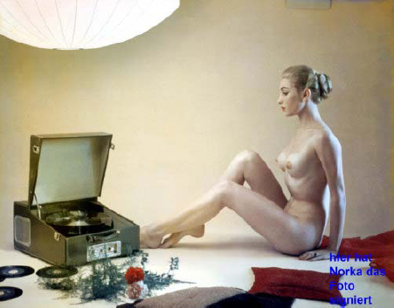
Alberto Díaz (Korda) Imagen publicitaria de Norka

La resurrección
Con la década del ochenta el asunto toma otro cauce. La libertad en la manera de asumir el cuerpo como material utilizable para el arte fotográfico, unido a una explosión de miras y enfoques sobre el mismo, permiten categorizar, deslindar y hasta antologar el tratamiento del cuerpo como una de las temáticas más arraigadas y trabajadas en las artes visuales cubanas de los últimos quince años del siglo XX.

Suceso que no se dio aislado, pues realizando un vistazo sobre los comienzos de la década, el contexto y las circunstancias fueron determinantes. Sondeando el panorama de la primera mitad, nos topamos con que se estaba preparando idealmente el terreno para el supuesto auge del género. Recordemos que a partir de l981 o 1982 se produce para la fotografía artística un relajamiento del rigor temático, emergen las propuestas de los discursos femeninos (Marta María Pérez como precursora y posterior modelo iconográfico) y aflora una prolija apertura de sitios para exponer este tipo de trabajo donde el cuerpo aparece desnudo y como tema (tal fue el Salón Paisaje de 1982, con la serie de Juan José Vidal, y la inclusión en el circuito galerístico habanero, el lobby del Cine Charles Chaplin). De igual modo, se hace laudable el apoyo institucional: en 1981 la Casa de las Américas establece el Premio de Fotografía Contemporánea Latinoamericana y del Caribe; en 1982 el Ministerio de Cultura de Cuba, instituye el Premio de Fotografía Cubana, y en 1986 se crea la Fototeca de Cuba, donde la labor de María Eugenia Haya (Marucha) como primera directora de dicha institución, ofrece gran incentivo a la manifestación. Asimismo, el Museo Nacional de Bellas Artes efectúa la primera Exposición Retrospectiva “La Fotografía en Cuba”, en la cual se le concede un espacio al desnudo, al incluir obras de Joaquín Blez.

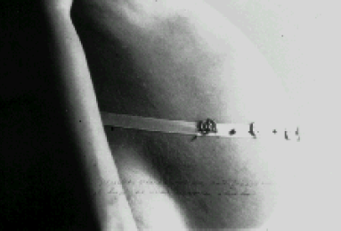
Marta Ma Pérez, De la serie Para Concebir 1985-1986

Ya a partir de la segunda mitad de los ochenta, el asunto cuerpo emerge con fuerza arrasadora, no solo por las creaciones en sí, sino también por las atenciones sobre el mismo. En estos tiempos finiseculares se produce una mayor deferencia por parte de las publicaciones periódicas culturales hacia la fotografía cubana (las revistas Revolución y Cultura de finales de los ochenta publicaron artículos e imágenes vitales sobre la fotografía y los fotógrafos que estaban encabezando la etapa), se crea el Salón de Arte Erótico en 1999 y el Salón de Fotografía sobre el Cuerpo Humano (NUDI) en 1996, gestado éste último por el Consejo Nacional de las Artes Plásticas. Aparece la denominada por el crítico Juan Antonio Molina “Nueva Generación de Fotógrafos Cubanos” (liderada por Martha María Pérez y Juan Carlos Alom) y el cuerpo invierte su concepto y asimilación hacia una subversión total.

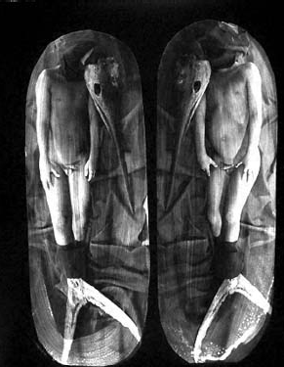
Juan Carlos Alom, de la serie El Libro Oscuro, 1995

Es el momento en que el cuerpo abandona su estatus de inamovilidad ilustrativa y se torna pretexto. Renace como impulso de disímiles aproximaciones del lente a cuestiones no documentales. Hacia mediados de la década, se dan a conocer obras donde la necesidad de ruptura y rebeldía estaba latente desde su sentido más elemental. La experimentación desmedida con la imagen y el soporte, los mensajes de carácter ontológico e intención lúdrica, la ascendencia de imágenes polisígnicas y el estrenado discurso autorreferencial, determinan la propensión ochentiana en la fotografía corporal. ¿Nombres substanciales?. Pues hacia finales de la etapa están las series de desnudos femeninos, desnudos en pareja, cuerpos en fracciones y metafóricos, desnudos colectivos con la inclusión de la autoimagen, del matancero Carlos Vega (Carlucho), las obras de poses clásicas egipcias de Jorge Macías y los autodesnudos de Adalberto Roque.

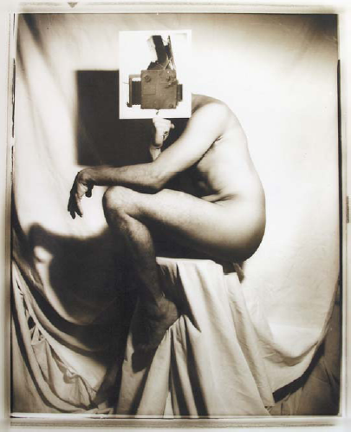
Adalberto Roque, Yo Avedon 1986

En los noventa el esplendor del tema es desmedido: hay muchos hacedores y mucha obra. La experimentación heredada de la anterior década continúa sin reparos y la re – creación de conceptos clásicos se hace cotidiano. Lo cierto es que a pesar de la mutación incesante, hay formas de hacer que identifican una etapa y creadores que la sustentan. La manipulación consciente de la imagen, la validez del cuerpo como productor de sentido, la irreverencia del discurso, la hermeticidad de los mensajes, la fusión de elementos corporales sin límites, la disonancia conceptual, la aleación de los géneros, la pluralidad de las miradas y sus expresiones, son ciertas maneras que personalizan la contemporaneidad. Se mantienen las propuestas, proseguidas y maduras, de Juan Carlos Alom y Martha María Pérez, despuntan las poéticas de Roberto Salas, Julio Bello, Pedro Abascal, Víctor Paneque, el matancero Abigail González, Cirenaica Moreira, René Peña, Eduardo Hernández y Alain Pino, entre otros.

Pero el despliegue del contexto y sus discursos es materia para otro texto.
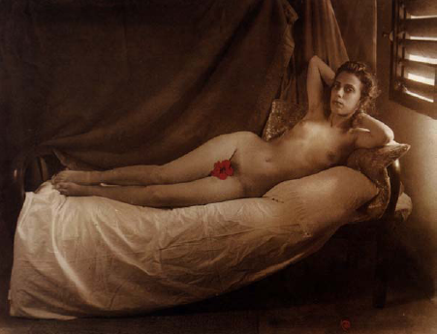
Abigaíl González, De la serie Requiem por los clásicos, 1996

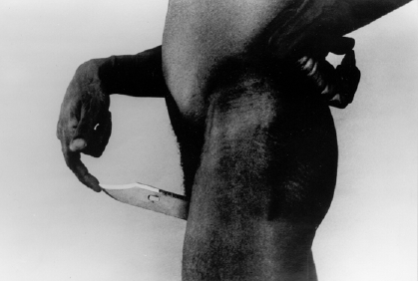
René Peña, Sin título, 1996-1998

Msc. Grethell Morell Otero. (La Habana 1978) Historiadora de la fotografía cubana, comisaria y crítica de arte. Realizó tesis de maestría sobre "El cuerpo humano en la fotografía cubana contemporánea”, así como estudios históricos sobre el desnudo en las Artes Visuales. Ha publicado numerosos textos en revistas culturales. Imparte el curso de Historia estética Fotográfica en el Departamento de Historia del Arte de la Facultad de Artes y Letras, Universidad de La Habana. Comisaria de El cubano Se Ofrece, FotoDocumentalismo en Cuba 1970-1984 y Pequeñas Maniobras; Cuerpo y Erotismo en la Fotografía Cubana actual.

